**USE GUIDE**

**Hướng dẫn build server**

1. Cài đặt Visual Studio 2022 và .NET SDK phiên bản 6.0 hoặc mới hơn. Bạn có thể tải về từ trang web chính thức của Microsoft.
2. Sau khi cài đặt xong Visual Studio 2022
   * Click double file Server/Doctors-Forum-Server.csproj
   * Cấu hình kết nối cơ sở dữ liệu trong file appsettings.json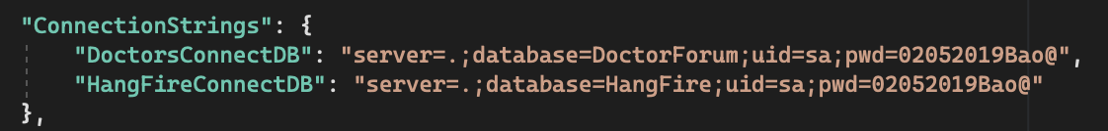
   * Tại đây bạn cần cấu hình lại thông tin kết nối cơ sỡ dữ liệu uid và pwd sqlserver
   * Sau khi cấu hình xong bạn cần tạo 2 Database trong SSMS (SQL Server Management Studio)
     + DoctorForum
     + HangFire

* + Sau khi tạo xong database tại folder Database có 2 file sql để tạo bảng và record bạn cần thực hiện nó để tạo bảng cho 2 cơ sở dữ liệu (DoctorForum, HangFire) Graphical user interface, application

    Description automatically generated
    - Open file sql-1.sql coppy toàn bộ nội dung
    - Vào SSMS click New Query dán toàn bộ nội dung vừa coppy
    - Click execute sau đó làm tương tự với file sql-2.sql
  + Sau khi hoàn thành các bước trên bạn có thể start project

**Hướng dẫn build Client, Admin**

1. Cài đặt Visual studio code bạn có thể tải xuống từ trang web chính thức
2. Cài đặt Node.js và npm. Bạn có thể tải xuống phiên bản mới nhất của Node.js từ trang web chính thức.
3. Sau khi cài đặt xong Visual studio code, Nodejs và npm
   1. Open folder Client trong ứng dụng Visual studio code
   2. Tiếp theo bạn cần bật terminal lên lưu ý đường dẫn hiện tại phải là dự án của mình
   3. Đây là đường dẫn dự án trên máy của tôi /Documents/Programmer/Project_ASP.net/Submit/Client
   4. 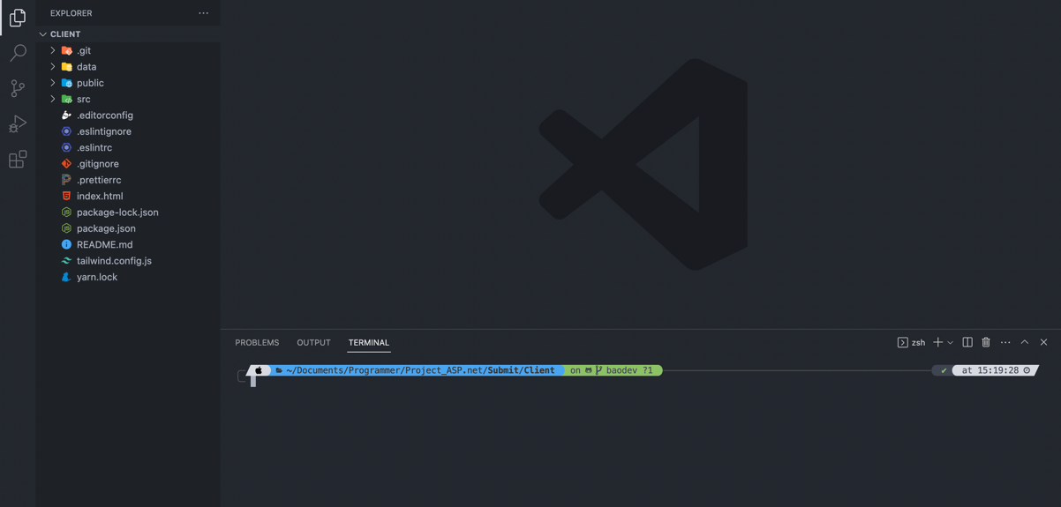
   5. Tiếp theo bạn cần nhập lệnh: npm install
   6. Sau khi cài đặt xong các gói bạn có thể khởi động dự án bằng lệnh: npm run start